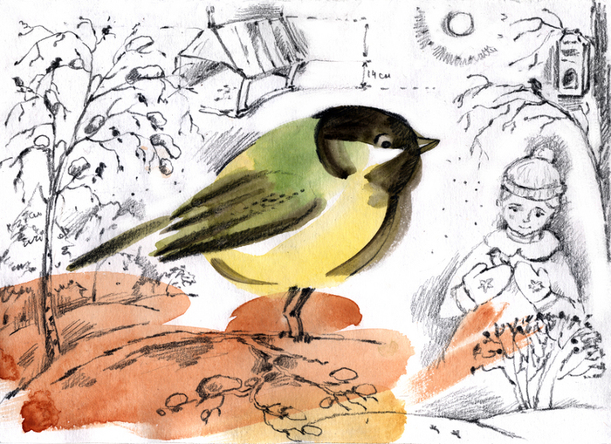
ФГБУ «НАЦИОНАЛЬНЫЙ ПАРК
«СМОЛЕНСКОЕ ПООЗЕРЬЕ»

Приглашает Вас и Ваш коллектив
принять участие в акции

Голодно зимой в лесу и зверям и птицам. Особенно когда после оттепелей наступают морозы и деревья, кустарники и даже снег покрываются ледяной коркой. Лёд прочно закупоривает укрытия, где прячутся личинки насекомых. Птицам, даже таким проворным и шустрым, как поползень, приходится туго. Не помогают ни цепкие лапки, ни длинный клюв. Нелегко в такую погоду прокормиться. Пуховая теплая шубка спасает пташку от холода, но не от голода.
Пара дней без корма, да ещё и в холоде, для здоровой птицы означает верную гибель, а уж для ослабленной особенно. Короткие зимние дни тоже являются причиной гибели пташек, так как птицы (особенно молодые), за короткий день не могут найти достаточно корма и гибнут от голода.
Птицам нужна помощь людей!
Судьба многих птиц во многом зависит от доброты, щедрости и милосердия человека, мы должны помогать своим маленьким пернатым друзьям. Для этого надо смастерить кормушку и следить за тем, чтобы в ней каждый день был корм.
Им много не надо: птицы в зимнее время не очень разборчивы в еде и едят то, что найдут. Поэтому для подкормки птиц зимой годится некоторая пища с нашего стола. А сколько птиц можно спасти от голодной смерти!
Чем накормить пернатых гостей?
Недопустимо скармливать любые соленые, жареные, острые, кислые продукты. Очень опасен ржаной хлеб - он закисает в зобу птиц, плохо переваривается, особенно в мороз. Для подкормки вы можете использовать:
- Нежареные семена подсолнуха и тыквы, арбуза и дыни
- Пшено, просо, овес, пшеница, геркулес (сырые!)
- Пучки сорных трав - лебеды, крапивы, конского щавеля, лопуха и т.д.
- Гроздья ягод калины, рябины, черной и красной бузины
- Крошки чёрствого пшеничного хлеба
- Кусочки несолёного сала, мяса и жира
Главные правила при подкормке птиц:
- Если начал подкармливать птиц однажды в начале зимы, следи за тем, чтобы каждый день в кормушке был корм!
- Кормушка должна быть удобна и безопасна для птиц!
- По возможности корм должен быть защищён от непогоды!
- Кормушку необходимо регулярно чистить!
Дорогие ребята!
Совместными усилиями мы поможем выживанию зимующих птиц в тяжелое для них время!

